Краткосрочный план
Раздел: чтение и говорение  Сквозная тема: Реальность и фантазия  Тема:  Р. Брэдбери «Все лето в один день» |  | Школа: ГУ СОШ 18
Дата: |  | Имя учителя: Докторхан Нурбек
Класс: 9 |  | Количество присутствующих: | Отсутствующих:
Цель(-и) обучения, которым способствует данный урок |  | 9.3.7.1. – извлекать и синтезировать информацию, делать выводы на основе полученных сведений, выражая собственное мнение;  9.2.4.1. – создавать высказывание (рассуждение), используя приемы привлечения внимания.
Цель урок |  | Все учащиеся смогут представить информацию на основе таблиц; составить монолог; вынести суждение, опираясь на данные, полученные в ходе чтения; высказать свою точку зрения; обобщить прочитанное.
Предшествующее обучение |  | На предыдущем уроке учащиеся изучали произведение Ч.Айтматова «Легенда о рогатой матери-оленихе». Учились прогнозировать содержание текста на основе утверждений, пересказывать содержание текста, демонстрируя собственное понимание проблематики.
План

Запланированное время | Запланированные задания |  | Ресурсы
Начало урока  5 минут  Середина урока  30 минут  Конец урока  5 минут | Связь с предыдущим уроком через прием «Двойной круг».  Учащиеся становятся в два круга и проговаривают, что узнали и чему научились на прошлом занятии.  Деление на группы.  Прием «Разрезанная открытка».  Целеполагание, вход в тему.  Демонстрация картины на доске. Прием «Фотопрогулка». 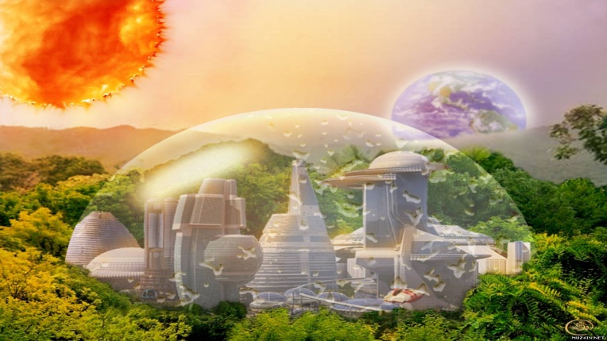  Задание: рассмотрите картинку.  Что вы видите на переднем плане?  Что вы видите на заднем плане? Какие объекты занимают центральное место в картине? (Солнце, планета...). Как вы думаете, о чем мы будем говорить сегодня на уроке?  ФО учителя.  Сообщение темы урока.  Чтобы понять, какое отношение имеет эта картина к нашему уроку, мы познакомимся с отрывком из рассказа Р. Брэдбери «Все лето в один день».  Предтекстовый этап.  И. Напишите 5 слов, которые ожидаете встретить в тексте во время чтения.  Как вы думаете, почему автор дал такое название своему рассказу?  Цель: развитие умения предполагать содержание текста по заголовку.  ФО. Комментарий учителя.  Текстовый этап.  Г. Прочитайте отрывок рассказа и «Восполните таблицу»:  Kaкoe coбытиe ждyт дeти?  Почему aвтор сравнивает детей с цветами и сорными травами, которые теснятся вперемежку?  За что одноклассники не взлюбили девочку?  Как ведут себя дети, когда появляется солнце?  О чем вспоминают дети, когда начинается дождь?  Как вы относитесь к этим ребятам?  Какой эпизод вызвал у вас эмоции: наибольшее переживание, волнение? Объясните, почему?  Критерии Дескрипторы  Извлекают информацию -отвечают на вопросы; - выражают свое отношение у героям; - выделяют эпизоды, вызвавшие эмоции; -аргументируют свои ответы.  ФО по дескрипторам  Послетекстовый этап.  Г. Задание. Прием «Стоп-кадр».  Рассмотрите эпизод из рассказа. Запишите, что думают или говорят дети в кадре. Выразите свое впечатление от изображенной картинки.  говорят  думают    Цель: использовать в речи приемы привлечения внимания для создания высказываний.  Критерии Дескрипторы  Создают высказывания. -извлекают главную информацию; -выражают свое впечатление от картинки; -записывают мысли от лица героев, заполняя «Облако мыслей»  ФО по дескрипторам.  П. Обсудите в паре, чего в рассказе больше: реального или фантастического? Восполните таблицу:  Реальные события в рассказе Нереальные события в рассказе  ФО. Взаимооценивание. Комментарий учителя.  Задания по уровню сложности заданий.  А Найдите в тексте слова, словосочетания, предложения, которые отражают элементы противопоставления. Восполните таблицу данными примерами.  Примеры из текста  Дождь шумел, лил, звенел, барабанил... Слушали тишину, солнце, настала огромная, неправдоподобная тишина...  В Запиши в пузыри особенности солнца и дождя, выявив общие значения понятий.  «Двойной пузырь»  солнце  дождь  С. Прием «Точка зрения». Творческое задание. Выразите свое собственное мнение о рассказе, сделайте вывод, используя приведенные конструкции:  Из данного рассказа я понял(-а), ...  Я думаю...  Мы размышляем о том, ...  Хочется верить, ...  Мне кажется...  Защита работ.  Критерии оценивания Дескрипторы  Выражает собственное мнение А –находят в тексте слова, словосочетания, отражающие элементы противопоставления; -дополняют таблицу примерами из теста; В – заполняют круги словами, передающие особенности солнца и дождя; -находят общие значения понятий. С - используют предложенные конструкции; -создают высказывание в форме монолога; -делают вывод.  ФО по дескрипторам.  И. Прием «Одним предложением».  Задание.  Рассмотри иллюстрацию, которая демонстрировалась в начале урока, и обобщи увиденное одним предложением.  Цель: делать вывод, выражать свое собственное мнение.  ФО сверстника. Поменяйся тетрадью с соседом по парте и дай отзыв в форме «Две звезды, одно пожелание».  Рефлексия.  Прием «Древо познания»  Домашнее задание.  Прием «Дифференцированное задание»  А. Составить план рассказа.  В. Дать характеристику главному герою с аргументом.  С. Написать продолжение истории. |  | http://muz4in.net/image/logo.png  Учебник для 9 класса.  http://muz4in.net/image/logo.png

